MESCLOUD DOCUMENTACIÓN Planificación Estructura Github
Arnau Sánchez Gómez
Daniel Ortiz Mejía

DOCUMENTACIÓN PARTE DE MESCLOUD SOBRE LA ESTRUCTURA DE GITHUB

- ¿Por qué usaremos Git y GitHub?
En este proyecto necesitamos trabajar en equipo, compartir documentación y mantener un historial claro de los cambios y una buena estructura. Git es la herramienta que nos permite controlar versiones de los archivos, y GitHub es la plataforma que facilita el trabajo colaborativo, la gestión del repositorio y el acceso a la documentación desde cualquier lugar.
2. Que beneficios nos trae Git en nuestro proyecto?
Los beneficios que nos aporta Git en MesCloud son varios. En primer lugar, ofrece control de versiones, lo que nos permite llevar un registro de todas las modificaciones realizadas en los documentos. Cada cambio queda registrado en un commit, por lo que podemos ver qué se ha modificado, cuándo y por quién.
Además, Git facilita el trabajo en equipo de forma activa, ya que varias personas pueden trabajar sobre el mismo repositorio sin interferir en el trabajo de los demás. Esto permite avanzar más rápido y de manera organizada.
Otro beneficio importante es que, si se elimina o se pierde información por error, es posible recuperar el contenido a partir de un commit anterior. También se puede identificar exactamente qué parte se elimina o modifica, lo que ayuda a mantener la documentación segura y controlada.
3. Planificación Inicial Estructura Git
En este apartado vamos a planificar cómo vamos a organizar el repositorio en GitHub. La idea es decidir qué carpetas vamos a tener y qué archivos irán dentro de cada una. Así, cualquier persona del equipo podrá encontrar la documentación sin problemas y sabrá dónde tiene que escribir o actualizar información.
4.Objetivo del repositorio
Vamos a utilizar el repositorio para subir la documentación de forma ordenada. Esto significa que vamos a organizar los archivos y carpetas de tal manera que sea fácil encontrar la información, actualizarla y que cualquier persona del equipo pueda entender dónde está cada documento.

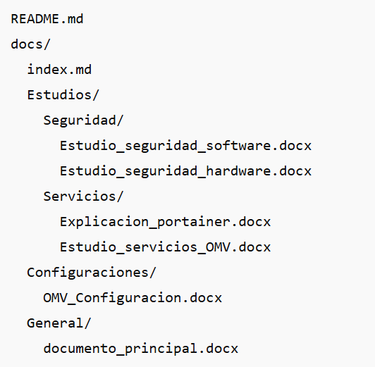
5. Estructura pensada:
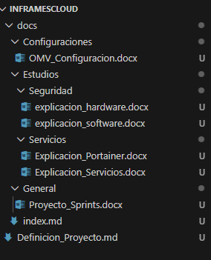

¿Para qué servirá cada Carpeta?
- README.md → Explicación sobre el repositorio y su funcionamiento.
- docs/ → Estructura inicial de la documentación.
- index.md → Índice sobre lo que contiene la carpeta de documentación.
- Estudios → Estructura inicial para definir qué documentación sobre investigación y sus apartados.
- Seguridad → Carpeta dentro de Estudios destinada a la documentación relacionada con seguridad.
- Servicios → Carpeta dentro de Estudios destinada a la documentación relacionada con servicios.
- Configuraciones → Carpeta destinada a guardar documentación sobre configuraciones importantes del proyecto.
- General → Carpeta destinada a almacenar documentación general del proyecto que no encaje en las otras secciones.

